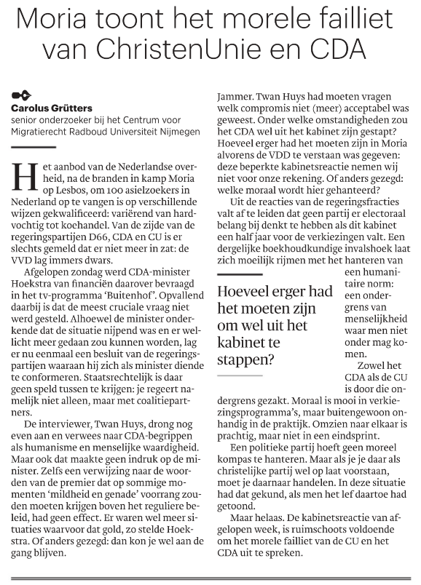
Opiniepagina TROUW vrijdag 18 sept 2020

